Prisad affärsidé ska äntligen effektivisera juridiska tjänster

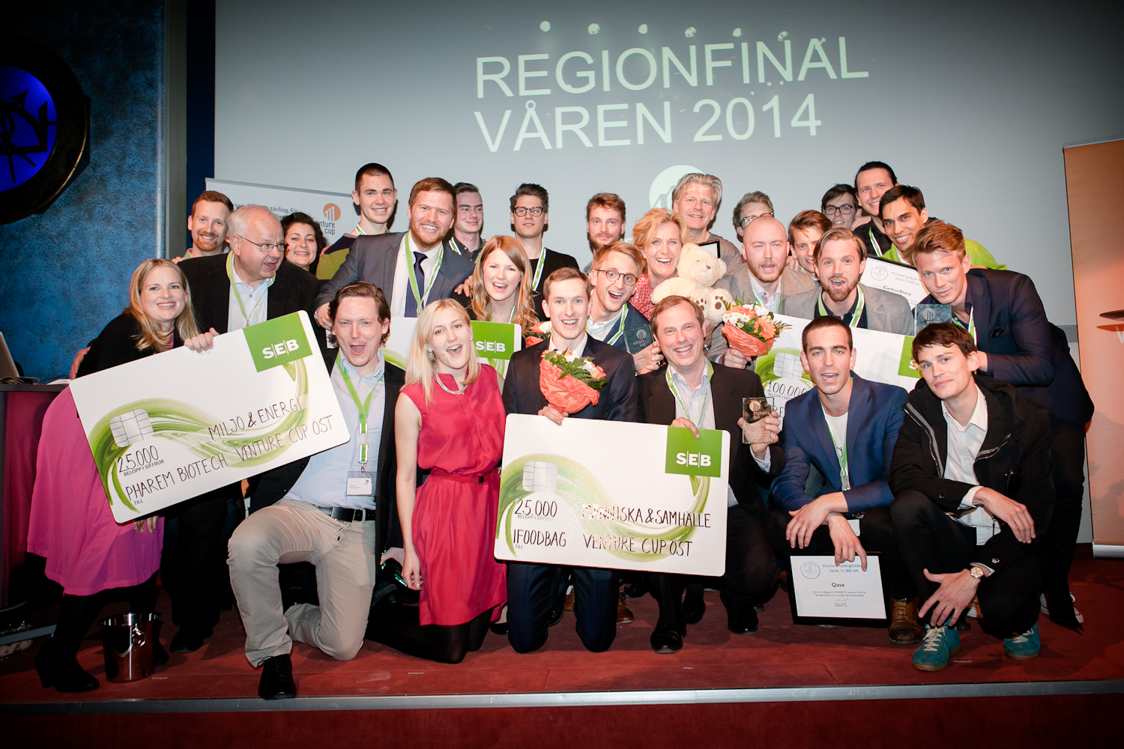

Teamet bakom Presicely*, Johan Norin, Robert Gullander & Nils-Erik Jansson*. Fotograf: Anna Bergkvist

Att förstå vad som står i ett aktieägaravtal kan vara svårt och att göra ändringar i avtalet kan ta lång tid. Robert Gullander har med sitt team en lösning på problemet och har prisats i den prestigefyllda entreprenörskapstävlingen Venture Cup! Ytterligare tre andra affärsidéer prisades under festliga former i Stockholm.

Östra Sveriges bästa affärsidéer stod mot varandra kvällen den 15 maj och avgjordes i en Regionfinal. Som totalvinnare och kategorivinnare i Webb, Mjukvara & Media stod teamet bakom affärsidén *Precisely*, Robert Gullander, Nils-Erik Jansson och Johan Norin. Tillsammans ska de förenkla för små till medelstora företag att digitalt hantera sina juridiska avtal. För idén kammade de hem 125 000 kr. Ytterligare tre vinnare kammande hem 25 000 kr vardera. Totalt tävlade 128 unika affärsidéer i östra Sverige under denna vår.

Kategorivinnarna är *IVia Medical* (Kategori Life Science & Teknik), *ifoodbag* (Kategori Människa & Samhälle) och *Pharem Biotech* (Kategori Miljö & Energi)

För kontaktuppgifter till vinnarna och fler bilder kontakta Anna Torstensson, Marknadsansvarig Venture Cup Öst, +46 (0) 73-315 26 65

Vinnarna i Venture Cup Öst är:

IVia Medical (Kategori Life Science & Teknik)

*Caroline Blomqvist, Jano Dib & Christian Bremer*

- Koppling till Karolinska Institutet och Kungliga Tekniska Högskolan (Clinical Innovation Fellowship)

De infusionsslangar som kopplas till intensivvårdspatienter trasslar lätt ihop sig, vilket gör att sjukvårdspersonal lägger mycket tid och resurser på att reda ut slanghärvor och se till att inga infarter av misstag rycks ut. Vår lösning Tubeway förenklar arbetet med infusionsslangar genom att samla slangarna i gemensamma kanaler, och bidrar därmed till en effektivare och mer patientsäker vård.

Juryns motivering

”Genom att innovera i form och funktion har man tagit fram en lösning som kan göra livet bättre för många människor. Passionen som driver detta team är ett lysande exempel på att hjärta och hjärna kan leda till ett tillväxtföretag.”

ifoodbag (Kategori Människa & Samhälle)

*Karl Fallgren, Håkan Sundborg & Robert Malm*

- Koppling till Stockholms Universitet

ifoodbag ABs högre mening är att bidra till en mer hållbar värld. Visionen är att bli den ledande förpackningslösning för hemleverans av livsmedel i hela världen. Våran mission är att gör det lättare att transportera livsmedel med en mer hållbar bärkasse, den intelligenta matkassen ifoodbag som har kyl- och frysfunktion upp till 24 timmar.

Juryns motivering

”Genom att sätta fingret på ett stort behov har det starka teamet skapat en lösning som är helt rätt i tiden. Teamets entusiasm och professionalism ger högt förtroende för genomförandet.”

Pharem Biotech (Kategori Miljö & Energi)

*Martin Ryen, Christian Ryen & Sven-Erik Sköld*

Läkemedel är en viktig del i dagens samhälle och medför ett bättre liv för många människor. Tyvärr orsakar flera av dessa ämnen stora skador på miljön. Stor del av dessa miljögifter kommer ut via reningsverken där den teknik som används idag inte är tillräcklig. Pharem Biotech AB har tagit fram en ny bioteknisk filtreringsteknik som är kostnadseffektiv och säker i jämförelse med andra alternativ.

Juryns motivering

”Genom att adressera ett viktigt problem för allas vår miljö har denna affärsidé en stor potential. Marknaden är stor och innovationen ligger helt rätt i tiden.”

Precisely (Kategori Webb, Mjukvara & Media)

*Robert Gullander, Nils-Erik Jansson & Johan Norin*

Precisely är en online-plattform som äntligen gör det enkelt för företag att skapa, hantera och bevaka juridiska avtal. Plattformen bygger på ett nytt digitalt format för avtal med självlärande funktioner och inbyggd logik som effektiviserar hela avtalsprocessen.

Juryns motivering

”Med en affärsidé som är lika genial som enkel löser teamet ett problem i en bransch i behov av förändring. Ett driftigt och trovärdigt team med en välskriven affärsplan bäddar för stor framgång.”

*Venture Cup är Sveriges ledande tävling för de som vill utveckla sin affärsidé till ett framgångsrikt affärskoncept och starta företag. Venture Cup genomför varje år två rikstäckande tävlingar för entreprenörer med syfte att hjälpa med utveckla sin affärsidé och starta företag. Venture Cup är en ideell organisation som bildades i Sverige 1998 av McKinsey & Company och finns idag i hela Norden. Organisationen stöds av Sveriges samtliga stora högskolor och universitet och drivs i samarbete med näringsliv och offentlig sektor. Via en genomtänkt process med handledning och feedback från experter, utbildningar och workshops inspireras och stöttas människor att utveckla sina idéer till framtidens växande tillväxtföretag. Hittills har över 13 000 affärsidéer processats i tävlingen och av dessa har ca 30 procent utvecklats till företag.* [*www.venturecup.se*](http://www.venturecup.se/)